妹背牛町キャラクター使用取扱要綱

(趣旨)
第１条 この要綱は、妹背牛町キャラクター（以下「キャラクター」という。）の使用に関し、必要な事項を定める。

（定義）
第２条 この要綱において「キャラクター」とは、次に掲げるものをいう。
（１） キャラクター１「ウッチー」
（２） キャラクター２「あいもちゃん」
（３） キャラクター３「牛丸」
（４） キャラクター４

（キャラクターデザイン）
第３条 キャラクターのデザインについては（別図）のとおりとする。
２ キャラクターを使用する者（以下「使用者」という。）は、基本デザインをみだりに変更して使用することはできない。ただし、印刷物のデザイン上、単色印刷を選択しても差し支えない。

（キャラクターの使用）
第４条 キャラクターを使用しようとする者は、あらかじめ町長の承認を受けなければならない。ただし、次の各号のいずれかに該当するときは、この限りでない。
(１) 町が使用するとき
(２) 国または地方公共団体が使用するとき
(３) 学校等の教育機関が教育目的で使用するとき
(４) 報道機関が報道及び広報の目的で使用するとき
(５) 個人的に又は家庭内、或いはこれに準ずる限られた範囲内において使用するとき
(６) その他町長が適当と認めたとき

（使用の承認申請）
第５条 前条の承認を受けようとする者（以下「申請者」という。）は、キャラクター使用承認申請書(様式第１号)に必要書類を添えて、町長に提出しなければならない。

（使用の承認）
第６条 町長は、前条に規定する申請があったときは、その内容を審査し、適当と認める場合は、キャラクターの使用を承認するものとする。ただし、次の各号のいずれかに該当する場合は、町長は、キャラクターの使用を承認しない。
(１) 営利を目的とするとき
(２) 法令及び公序良俗に反する又は、反するおそれのあるとき
(３) 特定の政治、思想、宗教活動に利用され、又は利用されるおそれのあるとき
(４) 特定の個人、団体等の売名に利用され、又は利用されるおそれのあるとき
(５) 妹背牛町及びキャラクターのイメージを損なう、又は損なう恐れのあるとき
(６) その他町長が不適当と認めたとき
２ 町長は、前項の規定に基づき使用を承認するときは、キャラクター使用承認通知書(様式第２号)により、申請者に通知するものとする。

（使用の遵守事項）
第７条 キャラクターの使用承認を受けた者（以下「使用者」という。）は、使用に際して
次に掲げる事項を遵守しなければならない。
(１) 定められたデザインを使用すること
(２) キャラクターや町のイメージを損なうような使用をしないこと
(３) 許可された用途のみに使用すること
(４) 許可された権利を譲渡し、又は転貸しないこと
(５) 使用者は、商標法(昭和３４年法律１２７号)による商標登録、意匠法（昭和３４年法律第１２５号）による意匠登録を行うことにより自己の権利を新たに設定し、又は登録しないこと
(６) 使用前に当該使用に係る物件の完成品を速やかに町に提出すること。ただし、完成品の提出品が困難なものについては、その写真等の提出をもって代えることができる

（使用料）
第８条 使用料は、無料とする。

（使用承認の期間）
第９条 キャラクターの使用承認の期間は、使用を承認した日から起算して1年間を限度とし、町長が決定する。
２ 使用承認の期間満了後において、引き続きキャラクターを使用しようとするときは、新たに使用承認を受けなければならない。

（承認内容の変更）
第１０条 使用者が、承認内容を変更しようとするときは、あらかじめキャラクター使用変更承認申請書（様式第３号）を町長に提出し、承認を受けるものとする。
２ 町長は、前項の規定に基づき、承認することが適当と認めた場合は、キャラクター使用変更承認通知書（様式第４号）により、通知するものとする。

（使用承認の取消し）
第１１条 町長は、キャラクターの使用が、承認の内容に違反していると認めるとき又は不適当と認めたときは、当該キャラクターの使用承認を取り消すことができる。
２ 町長は、前項の規定により使用承認を取り消したときは、使用者に対し、キャラクターの使用承認取消しについて、その理由を明記した書面をもって通知するものとする。
３ 第１項の規定により、使用承認を取り消された者は、使用物件を使用してはならない。
４ 町長は、承認を取り消されたことにより生じた損害について、一切責任を負わない。

（損害賠償）
第１２条 この要綱及び承認の内容に違反する行為をした者は、これにより町に生じさせた損害を賠償しなければならない。

（キャラクターに関する権利）
第１３条 キャラクターに関する一切の権利は、町に帰属する。

（町の責任）
第１４条 使用者がキャラクターの使用によって第三者に与えた損害又は損失について、
町は、損害賠償、損失補償、その他の法律上の責任を一切負わない。

（庶務）
第１５条 キャラクターの使用に関する庶務は、企画振興課企画振興グループにおいて処理する。

（補則）
第１６条 この要綱に定めるもののほか、キャラクター使用の取扱いに関する必要な事項は、町長が別に定める。

附 則
この訓令は、公布の日から施行する。

別図

・キャラクター１
ウッチー
① ② ③
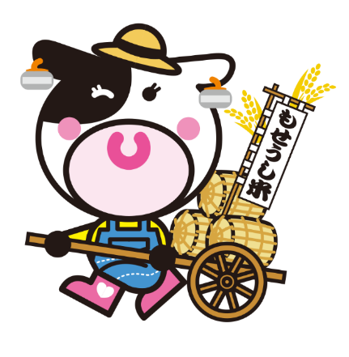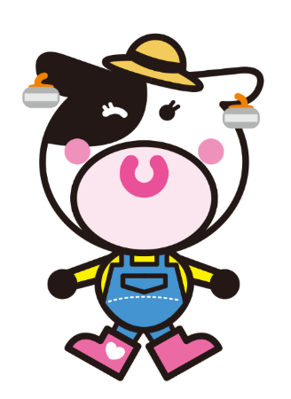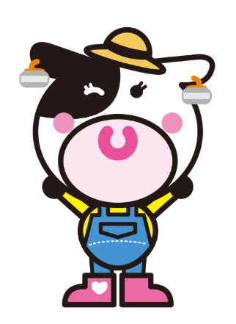
④ ⑤ ⑥
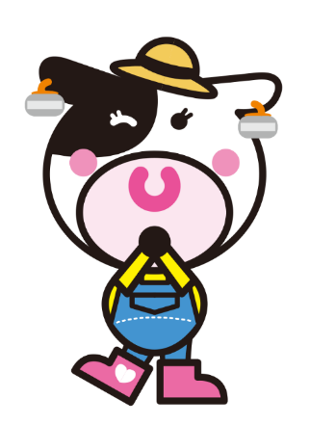
⑦
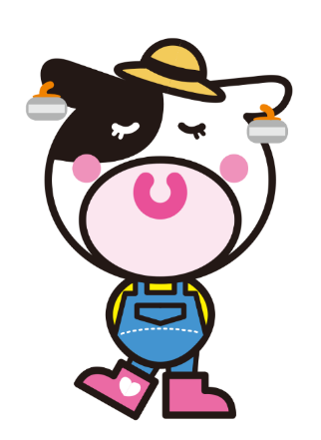

・キャラクター２ ・キャラクター３
あいもちゃん 牛丸
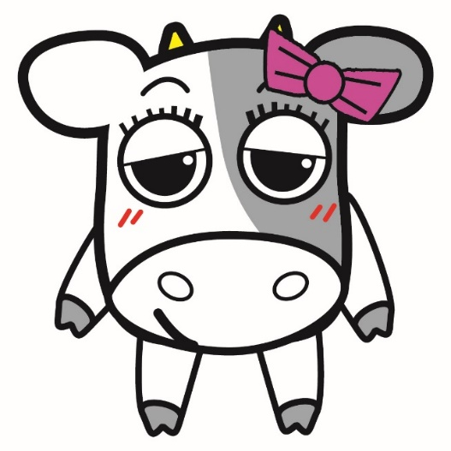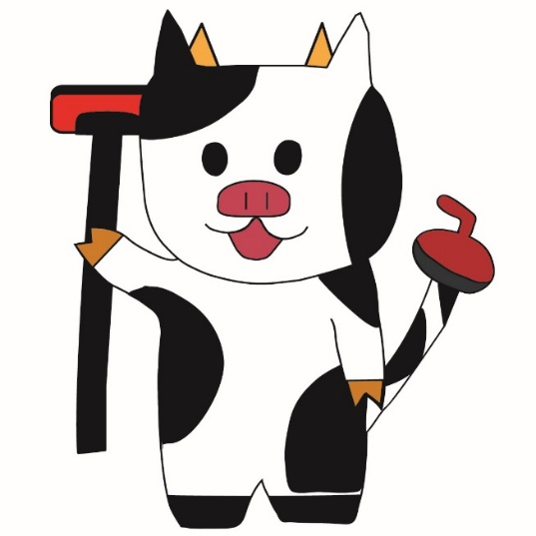

・キャラクター４

